
ОТДЕЛ НАДЗОРОНОЙ ДЕЯТЕЛЬНОСТИ и ПРАФИЛАКТИЧЕСКИХ РАБОТ ПО САЛЬСКОМУ РАЙОНУ

ПАМЯТКА
о мерах пожарной безопасности
в быту для многоквартирных жилых домов

Уважаемые граждане!
В целях предупреждения пожаров в жилье:
Никогда не курите в постели. Помните, сигарета и алкоголь - активные соучастники пожара.
Не курите на балконе и не бросайте окурки вниз.
Никогда не оставляйте без присмотра включенные электроприборы.
Следите за исправностью электропроводки, не перегружайте электросеть, не допускайте применения самодельных электроприборов и «жучков».
Не закрывайте электролампы и другие светильники бумагой и тканями.
Не загромождайте мебелью, оборудованием и другими горючими материалами (горючими жидкостями) балконы (лоджии), а также эвакуационные выходы и лестницы.
Не устраивайте склады горючих материалов в подвалах и цокольных этажах, если вход в них не изолирован от общих лестничных клеток.
Не оставляйте детей без присмотра, обучите их правилам пользования огнем.
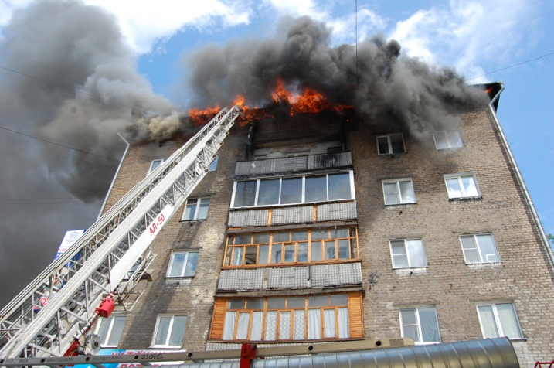
При малейшем запахе газа на кухне или в квартире не зажигайте свет, не используйте открытый огонь – немедленно проветрите помещения, закройте газовый кран и вызовите газовую службу или службу спасения.

Помните, что пожар легче предупредить,
чем потушить!
При возникновении пожара немедленно звоните по телефону службы спасения «01», «112» четко сообщите, что горит, адрес и свою фамилию.

